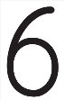 | 
 | 

Observa e descreve a imagem.



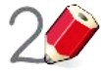 Quantos elementos de cada existem?

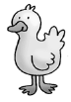



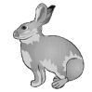



Faz conjuntos com 6 (seis) macacos.

